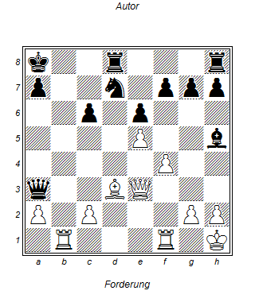

Weiß am Zug

1.Lb5!!

1.. DxDe3 2.Lxc6++

1.. Dc5 2.DxDc5 Sxc5 3.Lxc6+ Sb7 4.LxSb7 Kb8 5.Lf3 mit Gewinn des LÄufers